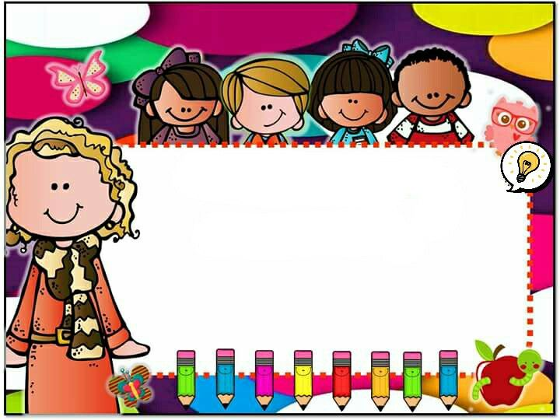descri

**ESCUELA NORMAL DE EDUCACIÓN PREESCOLAR DEL**

**ESTADO DE COAHUILA DE ZARAGOZA**



Nombre del Alumno Practicante: Montserrat Vázquez Espinoza

Grado: 4° Sección: “B”

Institución de Práctica: Jardín de niños: Victoria Garza Villareal.

Grado en el que realiza su práctica: 1° “A”

Nombre del Educador(a) Titular: Gabriela Morín de la Rosa.

Periodo de Práctica: 11/01/2021 – 05/02/2021 Total de alumnos: 28.

**Cronograma.**

|  |  |  |  |  |
| --- | --- | --- | --- | --- |
| Lunes 21-06-2021 | Martes 22-06-2021 | Miércoles 23-06-2021 | Jueves 24-06-2021 | Viernes 25-06-2021 |
| Educación socioemocional. | Exploración y comprensión del mundo natural y social. | Lenguaje y comunicación. | Pensamiento matemático. |  |
| Artes | Pensamiento matemático. | Educación física. | Lenguaje y comunicación. |  |
|  | Clase Virtual (11:00am) | Clase virtual (11:00 am) |  |  |

JARDIN DE NIÑOS: VICTORIA GARZA VILLARREAL.  
Educación a distancia. Plan de trabajo.

Educadora: Gabriela Morín de la Rosa. 1 “A” Fecha: del 21 de junio al 25 de junio del 2021.

Practicante: Montserrat Vazquez Espinoza.

|  |  |  |  |  |  |  |
| --- | --- | --- | --- | --- | --- | --- |
| Fecha. | APRENDIZAJE ESPERADO. | TITULO DEL PROGRAMA O RECURSO. | ACTIVIDADES | ACCIONES QUE REQUIEREN APOYO. | ACTIVIDADES DE SEGUIMIENTO. | # ALUMNOS REALIZARON ACTIVIDAD |
| Lunes  21/06/21 | • Explica algunos cambios en costumbres y formas de vida en su entorno inmediato, usando diversas fuentes de información. | Pagina. 26 y 27 de Mi álbum | 1.- Observa y describe la imagen de la página 26 de mi álbum de preescolar.  2.- Menciona que juegos logras distinguir, como es la expresión de los niños.  3.- consulta con tus padres como jugaban antes, en la página 27 realiza un dibujo sobre como jugaban tus padres y uno de cómo es que juegas actualmente. | Aclarar dudas a los padres de familia. | Registrar las evidencias que los alumnos suben a las plataformas |  |
| Martes  22/06/21 | • Describe y explica las características comunes que identifica entre seres vivos y elementos que observa en la naturaleza. | Página 28 y 29 de mi álbum. | 1.-Observa y describe la imagen de la página 28 de mi álbum de preescolar.  2.- Comenta que animales puedes encontrar, como son, que crees que comen.  3.- En la página 29 plasma una historia con ayuda de los personajes que aparecen en la página anterior. | Aclarar dudas a los padres de familia. | Registrar las evidencias que los alumnos suben a las plataformas. |  |
| Miércoles  23/06/21 | • Explica las transformaciones en los espacios de su localidad con el paso del tiempo, a partir de imágenes y testimonios. | Página 30 y 31 de mi álbum. | 1.- Observa la imagen de la página 30 de mi álbum de preescolar.  2.- Describe que hacen los personajes, como son sus expresiones, que actividades logras identificar.  3.- Recuerda un lugar al que te guste mucho ir y en la página 31 realiza un dibujo comparando a como era antes con ayuda de algún familiar. | Aclarar dudas a los padres de familia. | Registrar las evidencias de los alumnos suben a las plataformas. |  |
| Jueves  24/06/21 | • Identifica algunas relaciones de equivalencia entre monedas de $1, $2, $5 y $10 en situaciones reales o ficticias de compra y venta. | Página 32 y 33 de mi álbum. | 1.- observa la imagen de la página 32 de mi álbum.  2.- Describe las cantidades que puedes observar y los productos que se encuentran.  3.- En la página 33 dibuja los productos y cuánto dinero debes pagar utilizando monedas de 1,2,5 y 10 | Aclarar dudas a los padres de familia. | Registrar las evidencias de los alumnos suben a las plataformas. |  |